Bezpłatne porady

psychologiczne i psychoterapeutyczne

dla osób z niepełnosprawnością lub opiekujących się osobami niepełnosprawnymi

W związku z aktualną sytuacją epidemiologiczną fundacja GAUDIUM ET SPES zaprasza do korzystania z bezpłatnych porad psychologicznych i psychoterapeutycznych realizowanych w ramach projektu, który jest finansowany ze środków Państwowego Funduszu Rehabilitacji Osób Niepełnosprawnych (PFRON).

- Jeśli zmagasz się z problemami wynikłymi z pandemii COVID-19.

- Jeśli martwisz się o siebie i swoich bliskich.

- Jeśli przeżywasz obawy, lęki, strach.

- Jeśli jest Ci smutno.

- Jeśli nachodzą Cię myśli, z którymi nie dajesz sobie rady.

O każdej z tych spraw możesz w bezpieczny dla siebie sposób porozmawiać z psychologiem lub psychoterapeutą.

Psycholog przyjmuje bezpłatnie:

  - w Biłgoraju, ul. Poniatowskiego 42,

  - w Zamościu, ul. Wyszyńskiego 5

Na wizytę z nim można się zapisywać pod numerami telefonu:

507 157 343 i 536 436 312.
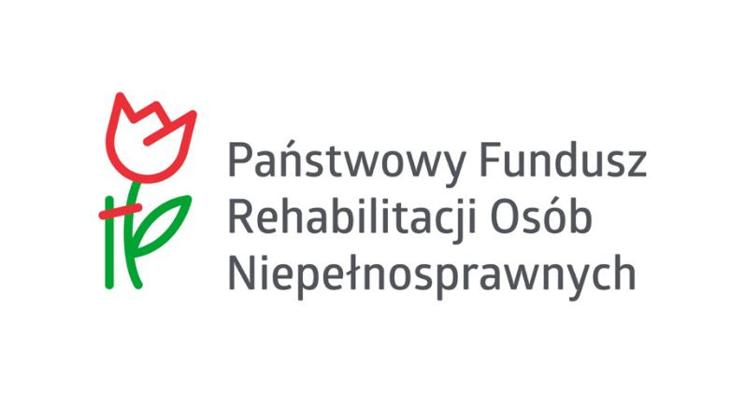

Zachęcamy do kontaktu!

